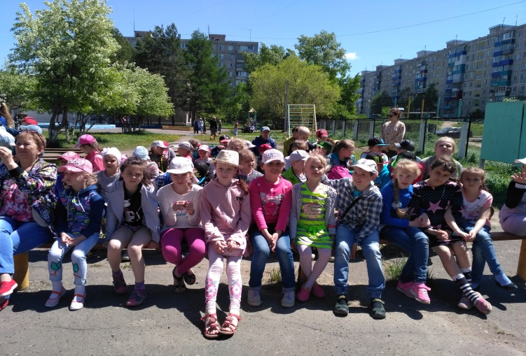
Отчет 1 смены летнего лагеря «Город профессий «Юноград»
29 мая Центр «Юность» распахнул двери для 150 детей. Все они стали жителями города «Юноград». В этом городе ребята знакомились с навыками и умениями разных профессий. Каждый день проводились познавательные и развлекательные мероприятия. А также жители города на протяжении всей смены зарабатывали «юники» (валюту) за полезные дела.
За время смены ребята успели побывать в роли предпринимателей, каждый отряд придумывал продукт (услугу), подготавливал бизнес-план и презентовал свой проект потребителям. «Шоколадная фабрика», «Юнотель», «Фабрика по производству спинеров», «Пиццерия» - вот какие идеи были у ребят. После презентации своей фирмы каждый отряд проголосовал за лучший проект. По итогам голосования победила «Шоколадная фабрика».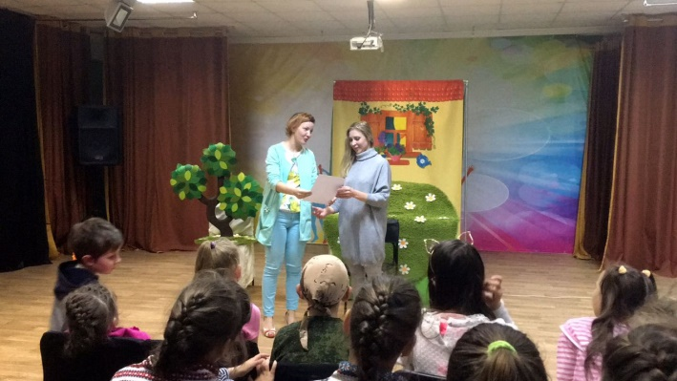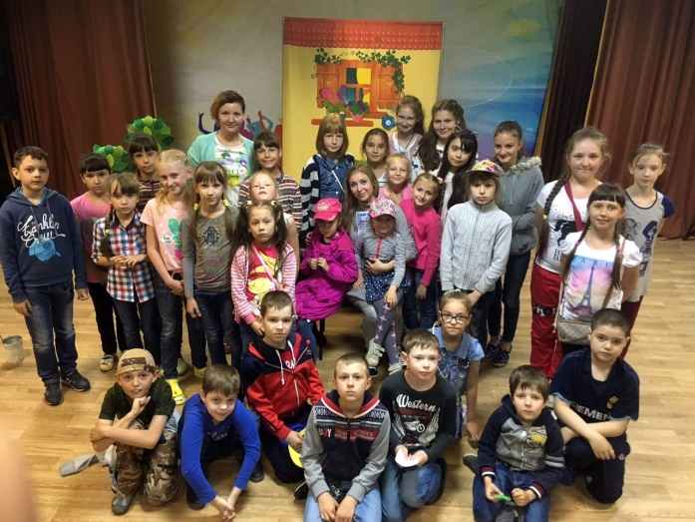
Так же город профессий «Юноград» посетила актриса театра и кино из г.Москва - Юлия Борилова. Она показала сказку «Заветная мечта», провела пресс-конференцию, где ребята побывали в роли журналистов и задавали вопросы о профессии. Так же ребята за время смены посетили спектакль Дальневосточного симфонического оркестра «Тараканище», где познакомились с профессией музыкант, артист, дирижёр. А еще жители города профессий побывали на экскурсии «Удивительный мир физики и робототехники» в АмГПГУ. Педагоги и студенты продемонстрировали физические опыты и роботов, объяснили использование их в быту. А также ребята узнали о профессиях, которые можно получить, обучаясь в университете.
Специально для «юноградцев» МБОУ ДО «Кванториум» объединение «Малая Родина» подготовили квест-игру «Древесные растения». Впервые организаторами выступили сами школьники. Всего было 9 станций, на которых мы узнали много нового и интересного. В общем, к финишу все пришли уставшие, но с целым багажом знаний и пакетом конфет!!! Так же почетным гостем города стал известный фотограф Егор Суворов. Он провёл для ребят фотокросс «Внимание, опасность». Выполняя задания фотокросса, жители города попробовали себя в двух профессиях – фотограф и инженер по технике безопасности. Победителем стал дом № 3. В подарок от Егора они получили фотосессию и фотографии на память.
А однажды утром в самый обычный из дней в городе Юноград произошло страшное событие – вирус лени вторгся в мирную жизнь горожан. Но жители города не отчаялись и нашли лекарство «Антилень»… Конечно это всё легенда квеста, который ребята успешно прошли и очередной раз доказали, что наш город самый трудолюбивый!
Вот ,наконец-то, и настал момент, когда можно потратить накопленные «юники» . Для этого на проспекте ЮнАрбат было организовано несколько комнат: комната страха, ЗАГС, комната сюрпризов, караоке-салон, салон аквагрима, военная фотогалерея и магазин. В итоге «юники» были все потрачены с удовольствием!
Вот и закончилась первая смена оздоровительного лагеря. На закрытии смены ребята подготовили концертные номера, и далее дети повеселились на танцевально-игровом шоу. Каждый житель Юнограда получил памятный диплом и вкусную шоколадку. Город «Юноград» опустел…
Но скоро вновь в коридоре центра мы услышим детский смех. 26 июня открывается вторая смена летнего оздоровительного лагеря «Орёл и Решка». 